ZPRÁVA ZE STUDIJNÍHO POBYTU
realizovaného v rámci projektu Globálního rozvojového vzdělávání 2018

Jméno účastníka: Mgr. Pavla Bartušková
Vysílající škola: SŠ a JŠ Volyně s právem státní jazykové zkoušky

Ve dnech 22.4. – 28.4. 2018 jsem se zúčastnila studijního pobytu v Granadě ve Španělsku v rámci globálního rozvojového vzdělávání (dále jen GRV) společně s dalšími jedenácti učiteli z celé republiky a dvěma skvělými průvodkyněmi z NIDV, které se nám věnovaly od přípravné schůzky počínaje až do konce pobytu.
Náš program začal v pondělí 23.4. přijetím na státní správě Junta de Andalucía v Granadě na úřadu pro vzdělávání, kde jsme byli seznámeni se systémem španělského školství.
V dalších dnech jsme navštívili několik humanitárních organizací a škol. Z humanitárních organizací bych zmínila organizaci Madre Coraje, tato organizace uskutečňuje projekty zaměřené na recyklaci, na dostupnost pitné vody v některých oblastech Afriky, podporuje zejména ženy v těchto oblastech. Z dalších organizací bych ještě jmenovala Andaluskou asociaci solidarity rozvoje (ASAD), i tato organizace cílí zejména na ženy v Kambodži, Guatemale nebo v jedné z nejchudších zemích světa Guinei – Bissau. Řadou svých dalších projektů oslovuje ASAD i školáky nebo přímo na ulicích např. formou hudební, divadelní širokou veřejnost. Upozorňují na globální problémy, udržitelný rozvoj, podporu a pomoc nejvíce znevýhodněným lidem po celém světě. Další organizace byly více zaměřeny na pomoc přistěhovalcům. Zajímavá byla i návštěva španělského Červeného kříže založeného v roce 1864, o jehož činnosti není potřeba se rozepisovat.
Profesně pro mě byly velice přínosné i návštěvy několika španělských škol. V úterý jsme navštívili Colegio Ave Maria Casa Madre, jedná se o křesťanskou školu, která ale respektuje i jiná vyznání a ideologie a vzdělává žáky od šesti let do šestnácti let. Tato škola se snaží vytvářet hodnoty a znalosti u svých studentů potřebné pro zachování životního prostředí pro budoucí obyvatelstvo prostřednictvím mnoha projektů.
Jeden z projektů, který mě jako biologa zaujal, je reintrodukce ohroženého žebrovníka Waltlova, jedná se o druh mloka, který se vyskytuje na Pyrenejském poloostrově a v Maroku. Tento druh byl dříve hojný i v řece Darro, která protéká Granadou. Do projektu jsou zapojeni nejen studenti, pedagogové, ale i rodiče, ekologové, herpetologové. Projekt je celosvětově unikátní a úspěšný. V různých nádržích v okolí Alhambry se daří přirozená reprodukce tohoto druhu.
Součástí programu byla také návštěva vědecko-technického parku Parque de las Ciencias, kde mě uchvátil skleník s tropickými motýly, ale i interaktivní expozice zaměřená na lidské tělo a mnoho dalších.
Ve volných chvílích jsme mohli poznat Granadu očima turistů, uchvátila nás pevnost Alhambra, Albaicín se svými strmými, úzkými uličkami, zasněžené vrcholky Sierry Nevady, všude rostoucí pomerančovníky a samozřejmě španělská gastronomie.
Celá mobilita byla perfektně organizačně zajištěná a po celou dobu jsme měli k dispozici nejen naše dvě skvělé průvodkyně z NIDV, ale i jazykové průvodkyně, studentky z ČR a SR, které v Granadě studují, a nás po Granadě provázely a tlumočily nám.
Studijní cesta je velice přínosná, protože zvyšuje všeobecný přehled, znalosti globálních témat, schopnost připravit studenty na problémy, které je čekají v rychle se měnícím světě, jako např. klimatické změny, začleňovat tyto problémy do výuky, více studenty motivovat, v neposlední řadě se otevírá a rozvíjí spolupráce s kolegy z jiných škol.

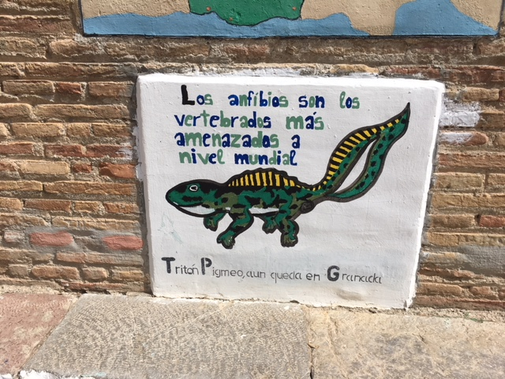
Foto 1: Žebrovník – mlok na zdi školní budovy Casa Madre │ foto vlastní

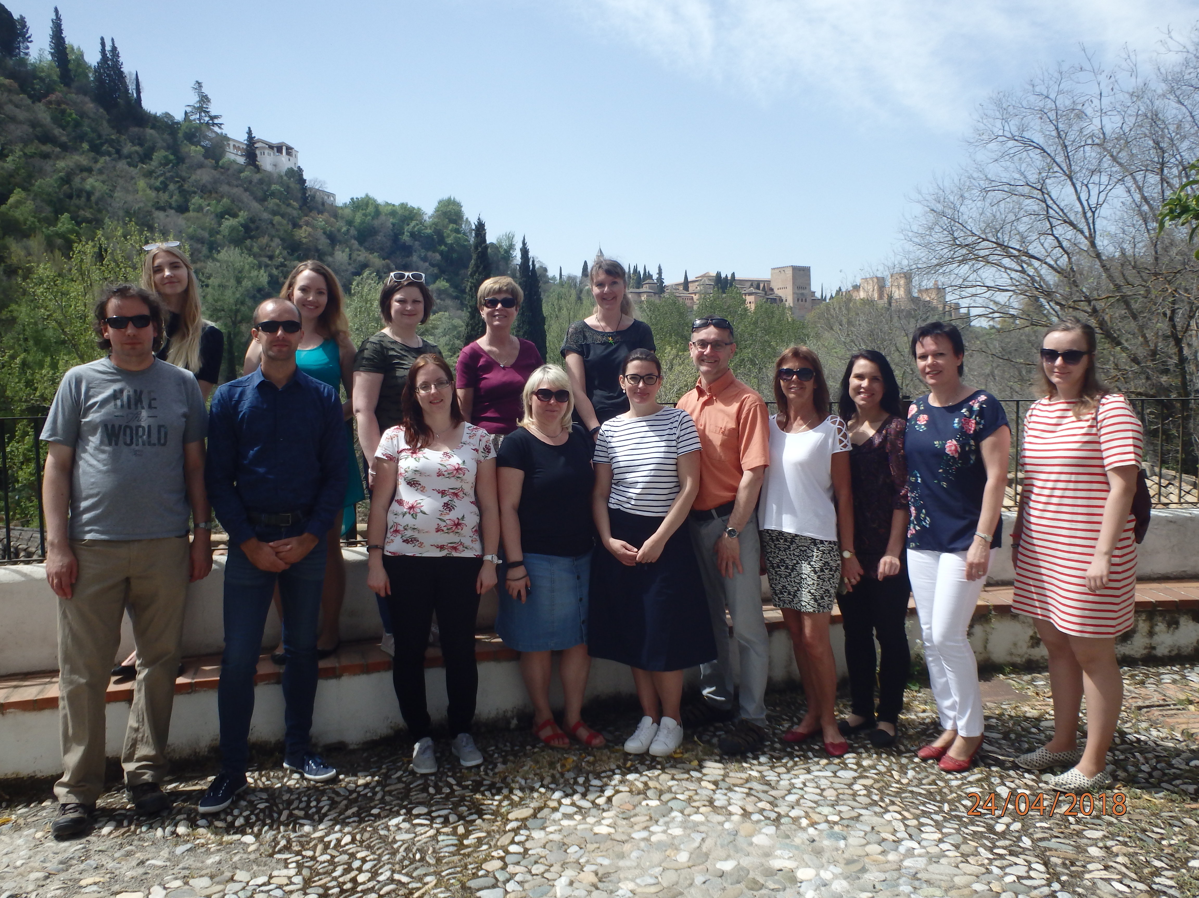
Foto 2: Společná fotografie z areálu Casa Madre, v pozadí Alhambra │ foto vlastní

Foto 3: Autorka článku před Parque de las Ciencias │ foto vlastní
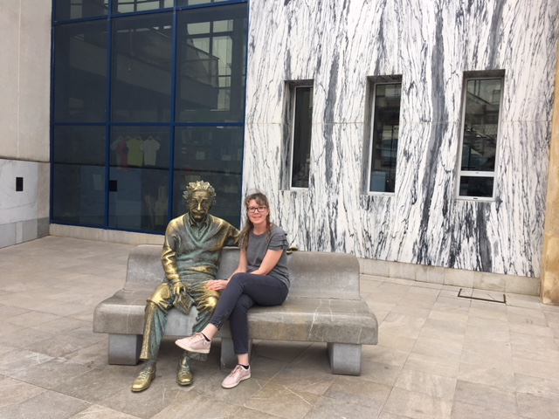

Autor článku
Pavla Bartušková

